年度 家庭教育学級年間計画
実施日  （月日） | 学習内容  （テーマ） | 対象学年 | Ａ | B | C | Ｄ | Ｅ  (i) | Ｅ  (ii) | Ｅ  （iii） | 備 考
例）  夏休み | 家族で取り組むお手伝い | 全校 |  |  |  |  | ◯
市・村 園・学校

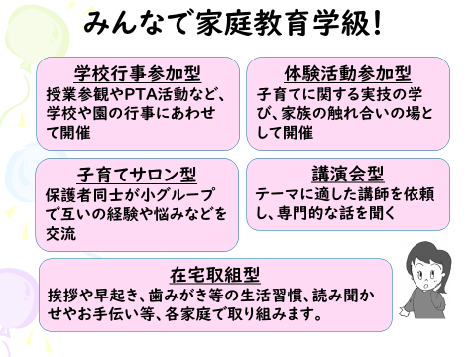
＜参考＞
B
Ａ

Ｃ
D

Eｉｉi
Eｉｉ
Eｉ

（岐阜県 家庭教育学級運営マニュアル（令和改訂版） みんなで子育てより Ｒ4配布）

